

は ぼ ま い

**Vol.89**

**2019.1**

歯舞地区マリンビジョン協議会事務局では、地域協働の取組みにより作られた『歯舞地区マリンビジョン計画(平成19年3月策定)』の行動計画について、個々の推進状況など、活動の様子について「歯舞地区マリンビジョンニュース」を発行して、地域の皆様方にお知らせしています。

発行・編集：歯舞地区マリンビジョン協議会事務局

「まるごと根室おさかなお料理講座」動画配信スタート

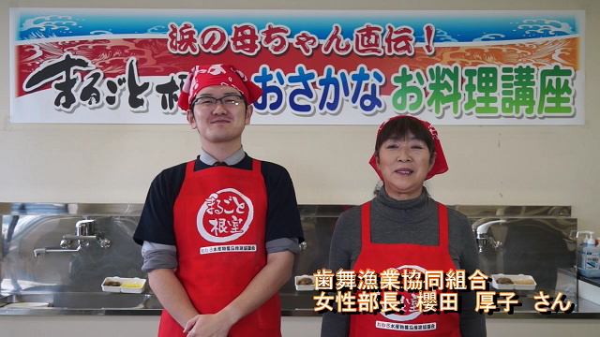

「ねむろ水産物普及推進協議会（まるごと根室）」は根室産水産物の普及を目的に、市内4漁協女性部が魚料理の調理方法を紹介する「浜の母ちゃん直伝！まるごと根室おさかなお料理講座」の動画を作成し、「Youtube（ユーチューブ）」で配信を開始しました。

歯舞漁協からは櫻田厚子女性部長が講師として出演し、「さんまの餃子」の作り方を解説しています。包丁の入れ方や魚介の下ごしらえなど丁寧に紹介しており、魚介をさばくのが苦手な人にも分かりやすいと好評です。また、動画内でも材料や分量は紹介されていますが、レシピのダウンロードも可能です。

動画は「まるごと根室」のホームページから

ご視聴ください！！（http://www.marugotonemuro.com/）

Youtube画面より

司会進行役の根室市水産振興担当・石黒主査と歯舞漁協女性部の櫻田部長

山口県、秋田県、埼玉県で昆布料理教室

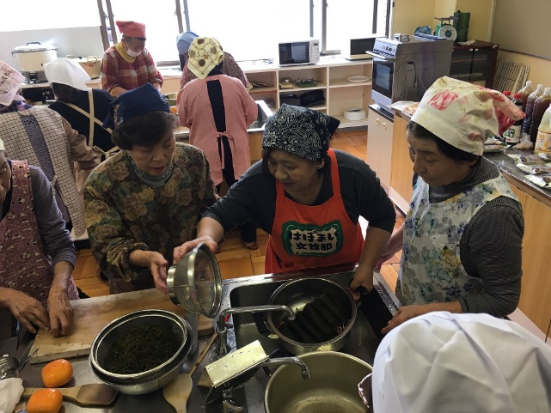

歯舞漁協女性部を講師とした昆布料理講習会が、全地婦連主催のもと、山口県（10月30日）、秋田県（11月14日）、埼玉県（11月19日）にて開催されました。

歯舞産昆布をより多くの人に知ってもらう為、様々な地域で毎年開催しています。

初めに地元紹介や歯舞産昆布の特徴などを説明し、メニューの事前説明後、実際に調理へ移りました。メニューは、早煮昆布を使用した「豚肉と野菜の昆布巻」、「昆布と柿のサラダ」、「昆布ごはん」、歯舞地域でお馴染みの「結び昆布」など全７品を紹介しました。

参加者からは調理方法や昆布の取り扱い方などについて積極的に質問があり、出来上がった料理も大変好評でした。

昆布の消費量は全国的に年々減少傾向にありますので、今後も取組を続け、昆布の消費拡大と歯舞産昆布の認知度アップを目指していきます。今回の参加者の皆様には、本講習会で伝授した料理を各家庭・地域へと広めていただけることを期待しています。

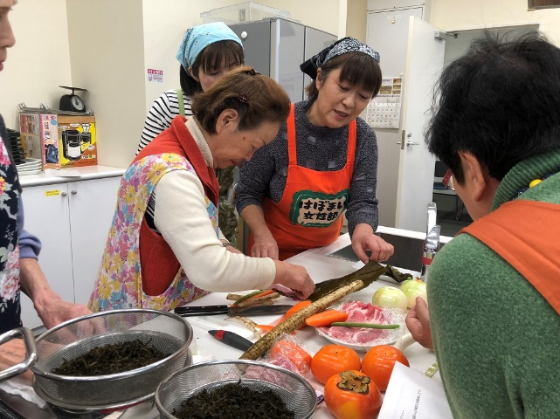

講習会の様子

上五島町漁業協同組合との人事交流

歯舞地区マリンビジョン計画に基づき、「作り育てる漁業環境の整備と人材育成の一環」として、11月28日～11月29日の２日間で行われた、上五島町漁業協同組合との人事交流に職員を派遣しました。上五島町との人事交流は、本年で１２年目となります。

上五島町の主要魚種については、定置網漁業３ヶ統を始め、一本釣り漁業や延縄漁業の他、魚種養殖漁業となっておりますが、近年では地球温暖化による水温上昇や組合員の高齢化に伴い、取扱水揚量の減少が顕著です。

更に、上五島町漁業協同組合では「離島」と言うハンディを抱えていますが、【五島箱入娘】のブランド化に向け、組合員に対し品質維持管

理や消費地での説明会をしながら徐々に

ブランドを定着させていったようです。

実地作業については、主に市場内での鮮魚の荷受から入り、活魚や活〆、鮮魚の胃袋洗浄、発泡詰め等を行いました。

参加した職員からは、「この交流事業を通し、漁業規模や環境の違いなどはあるものの、セリ人として魚に対する考え方をより一層深くするきっかけとなった。今後も組合員との目的意識や情報共有をしっかりとし、日々の業務を遂行して行きたい」と報告してくれました。

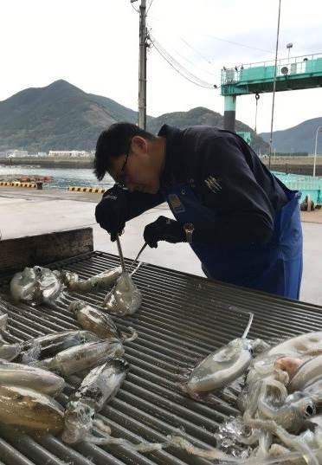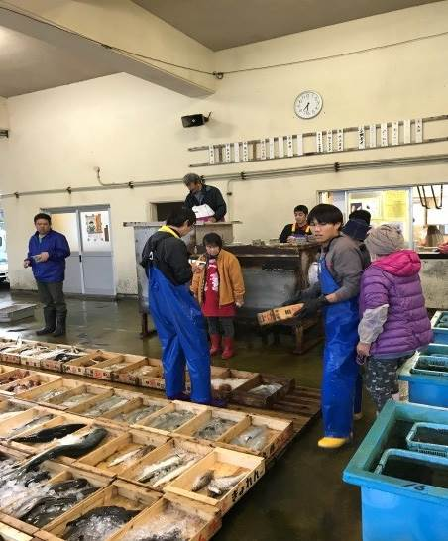

市場内での研修　　　　　　　　　　イカの胃袋洗浄作業

■　編集･発行・お問い合わせ　■

■編集・発行　　歯舞地区マリンビジョン協議会事務局

■お問い合わせ　事務局　担　当：根室市水産経済部水産振興課水産振興担当

電　話：0153-23-6111　FAX：0153-24-8692

新宿で物産展に参加

12月1日～3日の3日間、東京都新宿駅地下イベント広場にて開催された「根室物産・PR販売事業」の物産展に参加しました。

歯舞漁協からは、「はぼまい昆布しょうゆ」等の調味料を始め、歯舞自慢の「早煮昆布」や、「さんま缶詰」等の製品を、試食を提供しながら販売しましたが、試食した方々からは「おいしい」と好評をいただき、老若男女問わず多くの方々に商品を購入していただきました。

また、今回の物産展では「最東端のパノラマクルーズ」及び「渚泊」の宣伝も併せて行いましたが、歯舞を訪れた際は是非体験したいと仰る方が多く、関心の高さがうかがえました。

今後も歯舞製品の消費拡大と、観光客増加に向け、積極的に歯舞をPRしていきたいと思います。

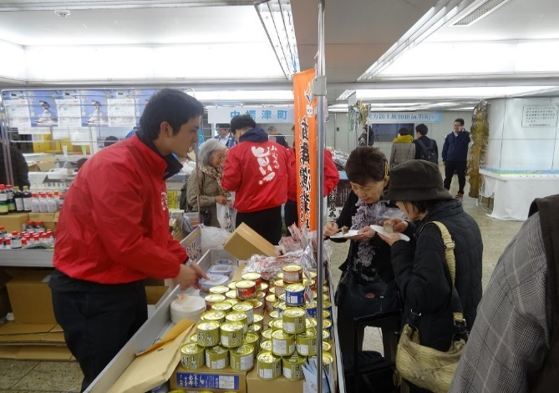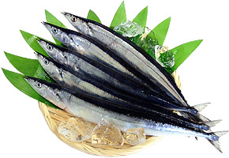

クルーズ・渚泊 宣伝の様子

販売の様子